CANCÚN O RIVIERA MAYA FIN DE AÑO 2026
Un excelente destino para descansar y disfrutar de unas vacaciones, gracias a sus hermosas playas de agua color turquesa y arenas blancas que deleitan la vista, también puede visitar impresionantes ruinas Mayas, bucear, nadar con delfines, conocer los tesoros históricos de una ciudad colonial o recorrer bellísimos parques ecológicos y deleitar una deliciosa gastronomía.
NUESTRO PLAN INCLUYE (POR PERSONA) | NUESTRO PLAN NO INCLUYE (POR PERSONA)
- Tiquetes aéreos Bogotá – Cancún – Bogotá vía Avianca  - Impuestos del tiquete y salida de los países.  - Articulo personal (45cmx35cmx20cm) el cual debe caber debajo del asiento del avión.  - Maleta de mano que no exceda 10 Kg  - Maleta de bodega de 23 Kg.  - Asignación de silla standard.  - Alojamiento 6 días en el hotel seleccionado.  - Desayunos, almuerzos y cenas diarios tipo buffet.  - Snacks entre comidas.  - Bebidas y refrescos ilimitados en el hotel.  - Deportes náuticos no motorizados.  - Traslados aeropuerto – hotel – aeropuerto en compartido.  - Tarjeta de asistencia médica para menores de 85 años.  - 2% fee bancario.  - Propinas e impuestos hoteleros.  - CENA DE FIN DE AÑO (Este evento es el que ofrece el hotel como gratuidad, podrán existir eventos para la noche del 31-dic con costo extra, el cual no estaría incluido y sería opcional) | - Servicios de lavandería, internet, llamadas a larga distancia.  - Llamadas nacionales, internacional ni a celular.  - Gastos no estipulados EN EL PROGRAMA.  - Impuesto de saneamiento ambiental aproximadamente Usd 4 por hab./noche (pago en el hotel)  - Impuesto Visitax aproximadamente Usd18 por persona (pago en destino).

SANDOS CARACOL NATURE RESORT & WATER PARK (5*)

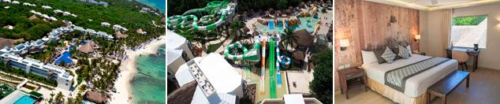

PRECIO POR PERSONA EN DÓLARES AMERICANOS.

VIGENCIA  DE COMPRA | DESDE | HASTA | NOCHES | SENCILLA | DOBLE | TRIPLE | NIÑO  (2-12)
31-ago-26 | 29 dic 26 | 03 ene 27 | 5 | $ 2.949 | $ 2.225 | $ 2.159 | $ 1.759

THE GRAND OASIS CANCÚN (5*)

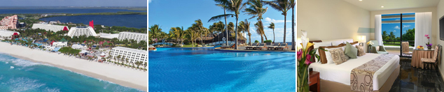

PRECIO POR PERSONA EN DÓLARES AMERICANOS.

VIGENCIA  DE COMPRA | DESDE | HASTA | NOCHES | SENCILLA | DOBLE | TRIPLE | NIÑO  (2-12)
31-Ago-26 | 29 dic 26 | 03 ene 27 | 5 | $ 2.915 | $ 2.255 | $ 2.199 | $ 1.259

GRAND PALLADIUM COLONIAL RESORT & SPA (5*)

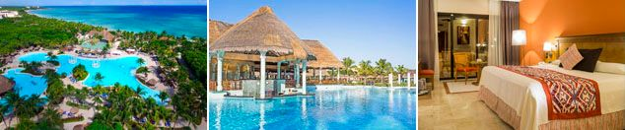

PRECIO POR PERSONA EN DÓLARES AMERICANOS.
Tarifas sujetas a disponibilidad y cambios sin previo aviso

VIGENCIA  DE COMPRA | DESDE | HASTA | NOCHES | SENCILLA | DOBLE | TRIPLE | NIÑO  (2-12)
31-Ago-26 | 29 dic 26 | 03 ene 27 | 5 | $ 3.169 | $ 2.425 | $ 2.319 | $ 1.679

CROWN PARADISE CLUB CANCÚN (4*)

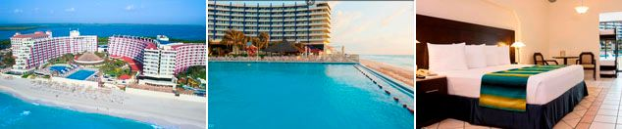

PRECIO POR PERSONA EN DÓLARES AMERICANOS.

VIGENCIA  DE COMPRA | DESDE | HASTA | NOCHES | SENCILLA | DOBLE | TRIPLE | NIÑO  (2-5) | NIÑO  (6-12)
31-Ago-26 | 29 dic 26 | 03 ene 27 | 5 | $ 3.509 | $ 2.525 | $ 2.519 | $ 889 | $ 1.195

OPCIONALES EN DESTINO
TOUR TULUM - COBÁ – CENOTE  Explora las ruinas de Tulum y Cobá, refréscate en un cenote. ¡Aventura, cultura e historia en un solo tour! Aplica solo para hoteles ubicados en Riviera Maya.  Incluye:  Transporte, Guía, Box Lunch, Comida y bebidas a bordo, Admisión al centro arqueológico de Tulum y Cobá, Nado en Cenote Sagrado, Visita a Fábrica de vidrio, Tiempo Libre en la 5ta Avenida de Playa Del Carmen  Desde USD 109 por persona | XPLOR  Xplor te garantiza una experiencia de primer nivel y es la razón por la que es el preferido de los amantes del turismo de aventura.  Incluye:  Transporte ida y vuelta, ToboganXote, Recorrido en un Vehículo Anfibio, Actividades en río, Caminata por Cavernas, Comida, bebidas y Snacks, Casillero para dos personas, Áreas de descanso, vestidores, baños y estacionamiento gratuito.  Consultar Tarifa | XCARET  Disfruta de México en los más de 50 atractivos naturales y culturales de parque Xcaret  Incluye:  Transporte, Actividades acuáticas, Acceso a la playa y senderos en Selva, Visitas al Acuario, Mariposario y Aviario, Mundo de Niños, Espectáculos y presentación de Xcaret México Espectacular, Una comida buffet, una cerveza incluida, café y aguas frescas ilimitadas, equipo de snorkel (depósito reembolsable Usd 10), Chalecos salvavidas, llantas flotantes, Camastros, hamacas y áreas de descanso, Estacionamiento gratuito.  Consultar Tarifa | Pregunta por estas y más excursiones
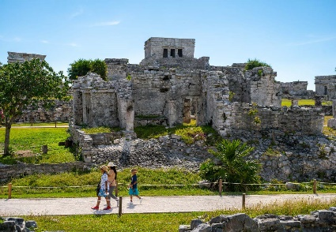 | 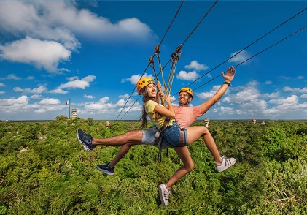 | 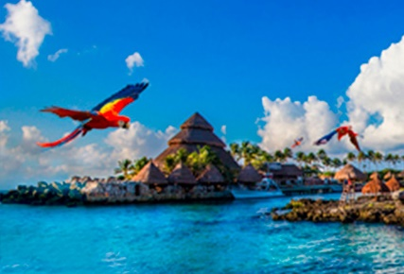 | Pregunta por estas y más excursiones

NOTAS
ITINERARIO
Desde Hacia Hora salida Hora llegada
Bogotá Cancún 02:10 05:45
Cancún Bogotá 21:45 01:10+1
Itinerarios sujetos a cambios operacionales por parte de aerolínea Viva Aerobus

TERMINOS Y CONDICIONES
• Reserva hasta agotar existencia
• Se consideran niños de 2 a 11 años
• Aplica suplementos para otras fechas
• Los precios mencionados son condicionales hasta el momento que se confirme la reserva
• Estas tarifas pueden variar si se cambian hoteles, fechas de viaje, servicios, número de
Integrantes y temporadas especiales, en estos casos pueden aplicar suplementos
• Para viajar se requiere pasaporte con vigencia mínima de 6 meses, cédula de ciudadanía original.
• Diligenciar para la entrada a México el formulario digital con mínimo 7 días de anticipación al viaje. CLICK AQUÍ
PARA TENER EN CUENTA
• Alojamiento pago en dólares americanos.
• Tarifas e impuestos sujetos a cambios sin previo aviso.
• En caso de no SHOW se aplica penalidad del 100 % sobre el valor del paquete.
• Es importante que este en el aeropuerto como mínimo con cuatro (4) horas antes de la salida del vuelo.
• El tiquete después de emitido NO es reembolsable, NO es endosable, y aplican penalidades que la aerolínea disponga.
• Para adultos mayores de 85 años y hasta 99 años el valor de suplemento por asistencia médica es de Usd 2 dólares diarios
• Para menores de edad deben presentar pasaporte, registro civil de nacimiento y permiso autenticado en notaria por los padres.

La mayoría de habitaciones cuentan con cama doble o matrimonial 125cm ancho X 180cm largo


